山西省短缺药品信息上报系统

医疗机构操作手册

山西省药械集中招标采购中心
二〇一七年三月

目 录
目 录 2
1.1 用户登录 3
1.2 药品库查看 5
1.2.1 药品库查看 5
1.2.2 药品库数据来源 5
1.3 药品短缺管理 6
1.3.1 申报短缺药品 6
1.3.2 短缺药品管理 7
1.4 复制上月短缺信息 8

用户登录
输入网址www.sxyxcg.com登陆山西省药械集中竞价采购网首页，如下：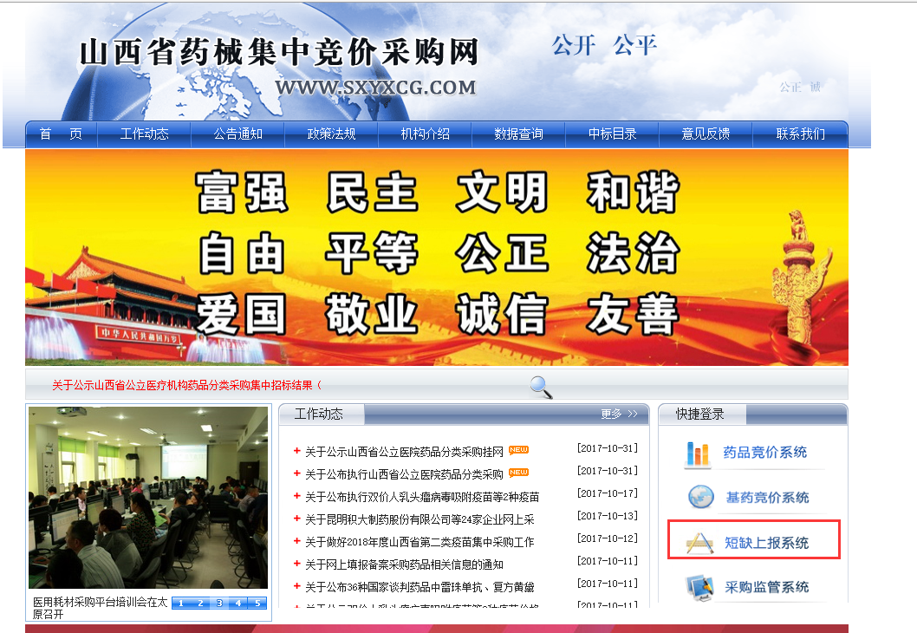

点击红框内短缺上报系统进入账户界面

或在浏览器地址栏输入如下链接地址，进入登录页面：
http://221.204.213.156:102/UserLogin.aspx
如图所示：
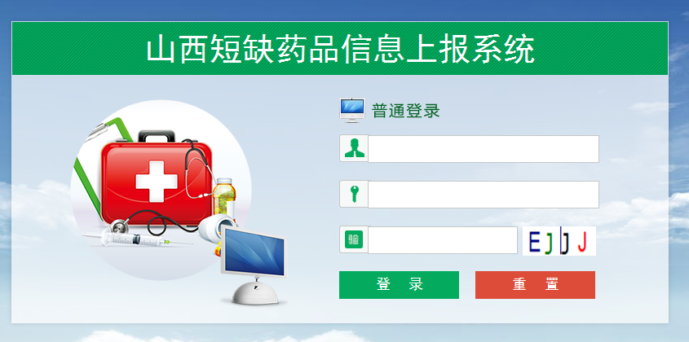

在登录框中输入用户名称、用户密码、验证码，输入完成后，点击登录，系统对用户名及密码进行确认后用户即可进入短缺药品信息上报平台。
短缺平台登录用户名与目前药品采购平台登录用户一致。但两个平台的用户密码是分别存储的，如过后医疗机构修改密码后可能会出现两个平台密码不一致的情况，请务必牢记密码。

1.2 药品库查看

1.2.1 药品库查看
打开【药品库查看】菜单，如图
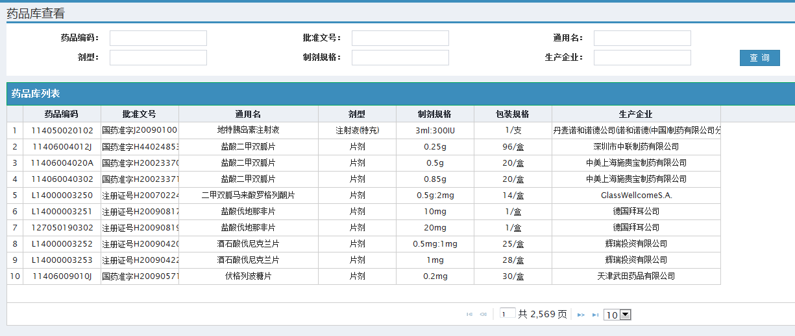

1.2.2 药品库数据来源
药品库数据是由各医疗机构在采购平台勾选的药品采购目录形成的。如数据库无要上报的药品信息，可在采购平台勾选采购目录后再进行短缺药品上报工作。
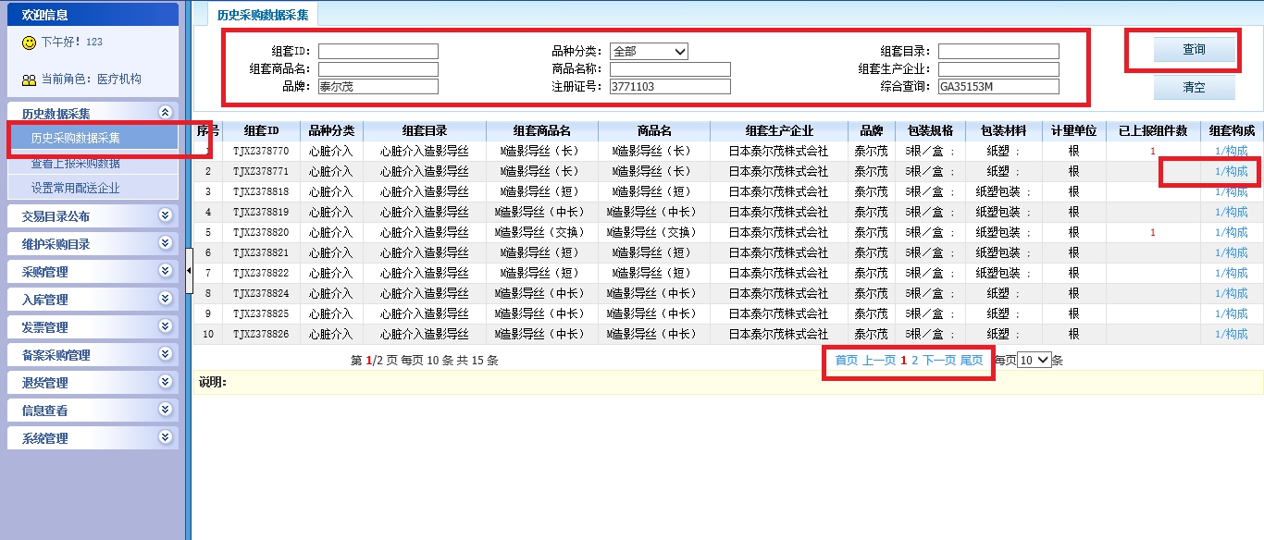

1.3 药品短缺管理

1.3.1 申报短缺药品
打开【申报短缺药品】菜单。
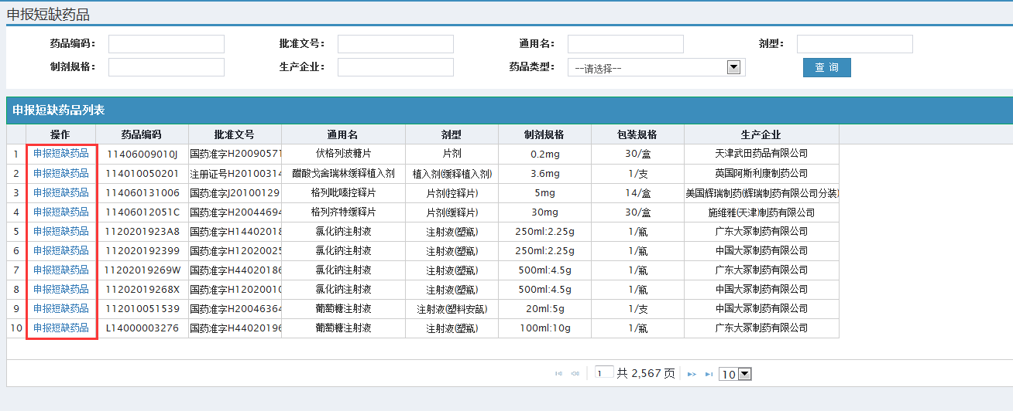
点击【申报短缺药品】功能，如下：
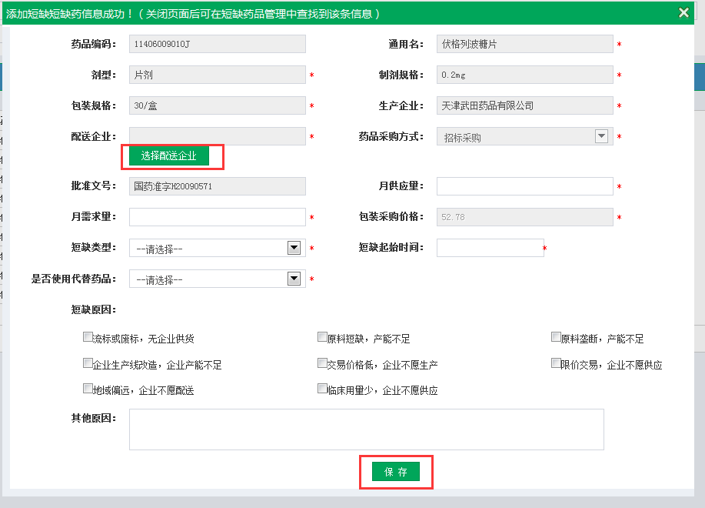
如上图显示，“*”是必填项，请如实填写。点击【选择配送企业】显示如下：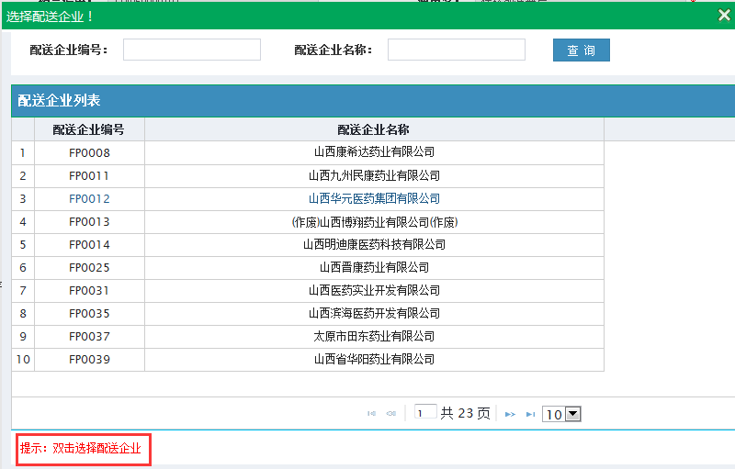
双击选择配送企业，全部填写完成后点击【保存】按钮。

1.3.2 短缺药品管理
打开【短缺药品管理】菜单，如图所示：
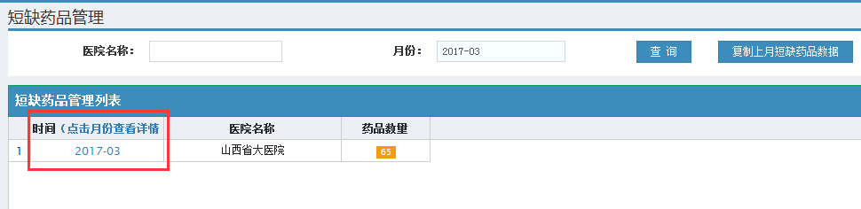
点击相对应的月份会显示该月份短缺药品上报情况，如下：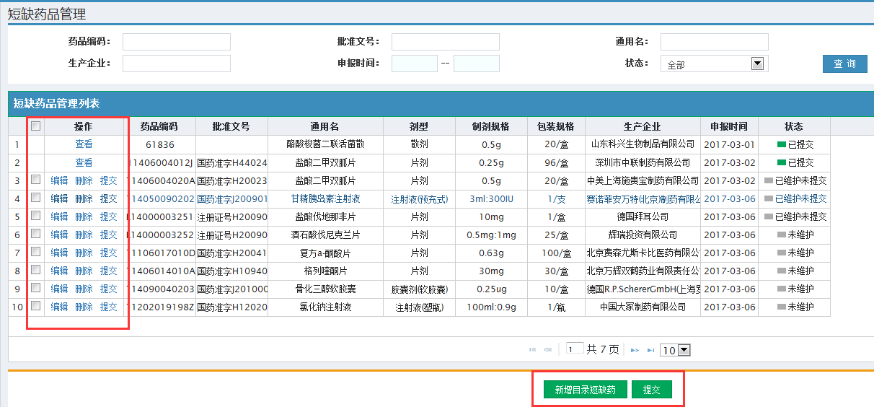
根据显示情况对相应的药品信息进行【编辑】【删除】【提交】【查看】。
注意：所有短缺信息必须在该页面提交才能生效，请务必每月提交短缺药品数据

1.4 复制上月短缺信息
按照国家卫计委要求，医疗机构每月都需要上报短缺药品数据。由于每个月药品短缺信息可能比较相近，为了避免医疗机构每月上报短缺药品重复操作，平台设计了“复制上月短缺药品数据”的功能。
医疗机构进入短缺药品管理菜单后，如下图可找到“复制上月短缺药品数据”按钮，点击后即可将上月的短缺药品数据复制到本月数据中。
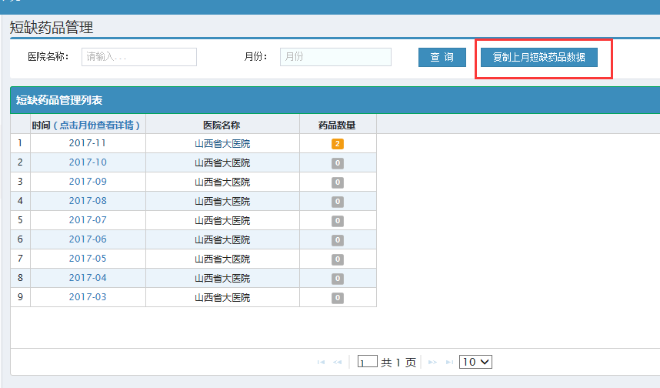
之后进入本月短缺药品数据然后再对相关数据进行编辑、删除、新增操作即可。
通过此项操作可大大减少医疗机构上报短缺药品的工作量。

